IEEE 802.11 Wifi MAC | Actividad

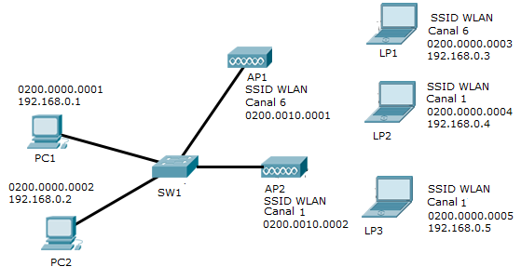
- Dado el siguiente esquema, en el que ninguno de los AP necesita autenticación, es decir, clave. Contesta.

- ¿Qué tipo de modo de operación se implementa?
- ¿Con que AP estará asociado cada portátil?
- ¿Qué dispositivos definirán un BSS?
- ¿Qué BBSID existen en esta red?
- ¿Cuál de los dispositivos sería un DS?
- ¿Existe un ESS?

- Dado el siguiente esquema, en el que ninguno de los AP necesita autenticación, es decir, clave. Contesta.
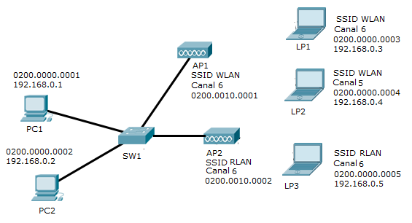
- ¿Qué tipo de modo de operación se implementa?
- ¿Con que AP estará asociado cada portátil?
- ¿Qué dispositivos definirán un BSS?
- ¿Qué BBSID existen en esta red?
- ¿Cuál de los dispositivos sería un DS?
- ¿Existe un ESS?
- Desde el punto de vista de la transmisión de señal. ¿Existe algún posible problema en esta red?

- Dado el siguiente esquema, en el que ninguno de los AP necesita autenticación, es decir, clave. Contesta.
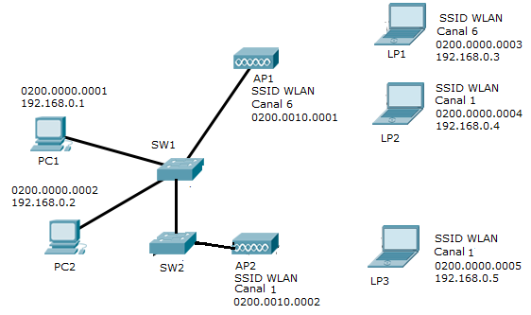
- ¿Qué tipo de modo de operación se implementa?
- ¿Con que AP estará asociado cada portátil?
- ¿Qué dispositivos definirán un BSS?
- ¿Qué BBSID existen en esta red?
- ¿Cuál de los dispositivos sería un DS?
- ¿Existe un ESS?

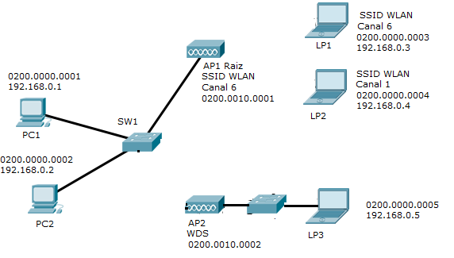
- Dado el siguiente esquema, en el que ninguno de los AP necesita autenticación, es decir, clave. Contesta.
- ¿Qué tipo de modo de operación se implementa?
- ¿Qué tipo de AP es AP2?
- ¿En qué canal debe estar configurado AP2 para que LP3 pueda conectar con el resto de la red?

- Una empresa tiene un AP configurado en el canal 6 para 2.4 GHz. El gerente de la empresa te ha llamado diciendo “el Wifi va muy mal, ayer iba bien pero hoy va muy lento”. ¿Qué puede suceder en el enlace?
Para cada una de las opciones explica si es la posible fuente del problema y que solución plantearías.
- Es un problema de alcance o cobertura de la señal.
- Es un problema de autenticación.
- Es un problema de asociación, el AP está agotando los recursos.
- Es un problema con la relación S/N.

- ¿Por qué 802.11a y 802.11g no son compatibles a pesar de utilizar las mismas modulaciones, espectros de difusión y alcanzar las mismas Vbps?.

Utiliza el siguiente emulador de un punto de acceso y contesta las siguientes preguntas.
https://emulator.tp-link.com/TL-WA901ND_V3/Index.htm

- Configura el AP en modo raíz con los siguientes datos: SSID=”MyWlan”, Channel=”1”, Modo=”11bgn mixed”, Channel Width=”Auto”, SSID Broadcast=”disable”.
- Pega aquí una captura de la pantalla.
- ¿Qué problema podemos tener si configuramos de esa manera Channel?
- ¿Qué significa modo 11bgn mixed?
- ¿Qué ocurre si hemos deshabilitado el broadcast del SSID?
- ¿Qué ocurriría si deshabilitamos Wireless Radio”?

- Configura el AP para que tenga los siguientes parámetros de seguridad WPA2 AES contraseña “MyWlan@pwd”.
- Pega aquí una captura de la pantalla.
- ¿Para qué serviría el campo Group Key Update Period?
- ¿Qué ocurriría si marcamos la opción Disable Security?
- ¿Existiría otra opción de no autenticar, pero si cifrar?
- ¿Por qué crees que en la opción WPA2 Enterprise existe el campo Radius password?

- ¿Qué opción del AP tendrías que utilizar para permitir solo el acceso a determinados nodos?
- Pega aquí una captura de la pantalla.
- ¿Se trataría de una lista blanca o una lista negra?

- Cambia el intervalo de tramas beacon a 300 ms y el límite RTS/CTS a 1500 bytes.
- Pega aquí una captura de la pantalla.
- ¿Qué ocurrirá si bajamos transmit power a Medium?
- ¿Qué posible ventaja supone aumentar el beacon interval?
- ¿Qué ventaja tiene el campo Enable Short GI?
- ¿Para que sirve el campo Enable Ap isolation?

- Cambia el punto de acceso para que funcione en modo repetidor de la red con SSID=”TuWlan” que está en el AP raíz de dirección MAC 0C-0A-00-00-00-01 utilizando autenticación WPA2-AES y contraseña “TuWlan@pwd”.
- Pega aquí una captura de las pantallas.
- ¿Por qué crees que existe el campo Region?
- ¿Para qué crees que existe el botón survey?

- Cambia el punto de acceso para que funcione en modo multi-SSID. Los diferentes SSID que vas a utilizar son SSID1=”TuWlan” con VLAN=1 y SSID2=”SuWlan” con VLAN=2.
- Pega aquí una captura de la pantalla
- ¿Para qué crees que podría ser conveniente tener múltiples SSID?

